

Academia de Studii Economice, București
Facultatea de Cibernetică, Statistică și Informatică Economică
Specializarea: Statistică Aplicată și Data Science

Proiect Econometrie Spaţială

Tema proiectului: Analiza geospaţială a obezităţii in SUA, pe Counties, 2023

Cadrele didactice coordonatoare: Prof. univ. Prada Elena Maria
Prof. univ. Cimpoeru Smaranda
Student: Constantin Teodor-Vasile

București
2026
Contents
0. Abstract 3
1. Introducere 3
2. Datele utilizate 4
3. Rezultatele obținute 6
Analiza spațială exploratorie a datelor 6
Analiza autocorelației spațiale 8
Modele spațiale de regresie 12
4. Concluzii 18
5. Referințe 19

Abstract

Prezentul proiect investighează tiparele geospațiale ale obezității la nivel de comitat în Statele Unite ale Americii pentru anul 2023, utilizând tehnici avansate de econometrie spațială. Obiectivul principal a fost identificarea factorilor determinanți ai obezității și evaluarea interdependenței spațiale a acestui fenomen. Metodologia a presupus curățarea setului de date prin eliminarea unităților teritoriale izolate (Alaska și Hawaii) și imputarea valorilor lipsă prin media variabilelor, rezultând un eșantion final de 3103 observații.

Analiza exploratorie a datelor spațiale, prin calculul indicelui Moran’s I (0.509), a demonstrat o autocorelare spațială pozitivă semnificativă, confirmând existența unor clustere de tip High-High (hotspots) în regiunile Sud și Appalachia. În etapa de modelare, au fost comparate rezultatele regresiei prin metoda celor mai mici pătrate (OLS) cu modelele de interacțiune spațială (Spatial Lag și Spatial Error). Diagnosticele de heteroscedasticitate au impus utilizarea unui model robust de tip Manski (SAC), estimat prin metoda Maximum Likelihood (ML) pentru a permite compararea prin indicatorii AIC și Log-Likelihood.

Rezultatele finale indică faptul că modelul robust oferă cea mai mare putere de predicție (R^2 = 0.7765), identificând inactivitatea fizică (LPA) ca principal factor de risc și educația superioară (Bachelor Degree) ca factor de protecție major. Studiul subliniază necesitatea unor intervenții de sănătate publică adaptate contextului regional, având în vedere influența puternică a erorilor spațiale corelate (Lambda).

Cuvinte cheie: Obezitate, Econometrie Spațială, Moran’s I, Model Manski (SAC), Maximum Likelihood, SUA.

Introducere

Tema prezentului proiect abordează una dintre cele mai critice provocări de sănătate publică din perioada contemporană. Obezitatea a încetat de mult să fie privită doar ca o problemă medicală individuală, devenind un fenomen social complex, cu rădăcini adânci în contextul geografic și socio-economic al comunităților.
Stadiul actual al cunoașterii
Cercetările recente subliniază necesitatea utilizării econometriei spațiale pentru a depăși limitele modelelor liniare clasice, care adesea ignoră dependența dintre unitățile teritoriale vecine.
Jonah et al. (2024) utilizează modelarea regresiei ponderate geografic multiscală (MGWR) pentru a analiza 3106 comitete contigue din SUA. Studiul lor demonstrează că modelele globale de tip OLS eșuează în a capta variațiile locale, MGWR obținând o performanță net superioară (R^2 ajustat de 0.80 față de 0.56). Cercetarea relevă faptul că factori precum somnul scurt și venitul operează la scări spațiale fine, locale, în timp ce statutul metropolitan și ocuparea forței de muncă au efecte la scară globală sau mezo-scalară. Un rezultat critic al studiului este identificarea „non-staționarității”, argumentând că politicile de sănătate publică trebuie să fie structurate pe două niveluri: intervenții sistemice pentru factorii globali și programe comunitare personalizate pentru riscurile locale.
Xinyi, Y,et al. (2022) investighează tiparele obezității la nivel național în SUA folosind o perspectivă spațială riguroasă. Studiul aplică indicele Global Moran’s I și modele de tip Spatial Error, evidențiind o concentrare masivă a ratelor ridicate de obezitate în Sud-Est, în special în Mississippi și statele învecinate. Cercetarea demonstrează că obezitatea nu este doar o problemă medicală, ci una geografică, identificând „hot spot-uri” locale în Carolina de Sud și West Virginia, în timp ce zonele din Vest tind să formeze clustere de tip „low-low”. Autorii subliniază că riscul de moarte prematură crește cu 50% până la 100% în cazul persoanelor obeze, ceea ce face ca identificarea acestor asocieri spațiale să fie vitală pentru politicile de sănătate.
Michimi și Wimberly (2010) au analizat prevalența obezității la nivel de comitat în SUA folosind algoritmi de netezire spațială (head-banging smoothing) și indicatorul local Moran’s I. Aceștia au demonstrat că obezitatea este puternic corelată cu „mediul obezogen”, observând că în regiunile non-metropolitane din Sud există o prevalență ridicată a obezității dublată de o rată scăzută a activității fizice. Studiul lor concluzionează că aceste tipare naționale sunt dictate de factori mezo-ambientali, precum densitatea populației, utilizarea terenurilor și cultura locală.
Obiectivul central este de a identifica tiparele spațiale ale obezității în 2023 prin:
  - Identificarea autocorelării: Verificarea dacă obezitatea se distribuie în clustere folosind Moran’s I.
  - Modelare robustă: Compararea modelelor spațiale (Lag, Error, SAC) pentru a corecta erorile de dependență identificate.

Datele utilizate

Analiza este realizată la nivel de comitat (Counties) în SUA pentru anul 2023. Datele au fost curățate prin eliminarea statelor Alaska și Hawaii (pentru a asigura continuitatea spațială) și prin imputarea valorilor lipsă cu media variabilei respective, rezultând un eșantion de 2815 observații.
Definirea variabilelor și justificarea alegerii lor:
Variabilă | Definiție (Sursa: CDC PLACES, 2023) | Unitate
OBESITY (Y) | Prevalența obezității în rândul adulților | %
LPA | Lipsa activității fizice | %
CHECKUP | Vizite medicale de rutină în ultimul an | %
DEPRESSION | Prevalența depresiei diagnosticate | %
GHLTH | Sănătate percepută ca „slabă/decentă” | %
SLEEP | Durata scurtă a somnului | %
HIGHCHOL | Nivelul ridicat de colesterol | %
NIHIGHSCH | Procentul de populaţie adultă fara studii liceale terminate | %
BACHELOR | Procentul de populaţie adultă cu minim o facultate terminată | %
Literatură de specialitate și așteptări:
În această secțiune, am selectat studii care utilizează variabile similare pentru a analiza fenomenul obezității prin metode econometrice:
Slack et al. (2014) au utilizat metode de statistică spațială pentru a testa ipoteza concentrării regionale a obezității la nivel de comitat în SUA. Aceștia au demonstrat că prevalența obezității nu este distribuită aleatoriu, identificând că 15.8% din comitate aparțin unor regiuni cu obezitate ridicată (high-obesity regions). Studiul subliniază importanța factorilor locali, demonstrând că, după controlul efectelor la nivel de stat, obezitatea este strâns legată de șomaj, inactivitate fizică și nivelul scăzut de educație. Un aspect surprinzător al cercetării lor a fost faptul că măsuri precum mediul alimentar sau sărăcia nu au atins pragul de semnificație după controlul altor factori, evidențiind complexitatea interacțiunilor spațiale.
Gala et al. (2025) aduc o contribuție esențială prin analiza la nivel de cartier în Chicago, demonstrând că obezitatea este rezultatul unei interacțiuni complexe între 19 factori demografici, de mediu și socio-economici. Studiul lor relevă variații geografice semnificative și subliniază că disparitățile în prevalența obezității sunt strâns legate de indicele de dificultate economică, rata șomajului și, foarte important, de calitatea infrastructurii pietonale (walkability). Această cercetare evidențiază faptul că mediul construit și condițiile economice locale creează bariere sistemice în calea sănătății, necesitând intervenții personalizate la nivel de comunitate.
Prin utilizarea metodei Maximum Likelihood (ML) în modelul final, mă aștept să obțin o validare statistică superioară modelelor OLS clasice, confirmând ipotezele acestor autori referitoare la importanța contextului spațial.

Rezultatele obținute

Analiza spațială exploratorie a datelor

Natural breaks maps pentru Obezitate, Depresie, LPA, No Highschool Diploma şi Bachelor.

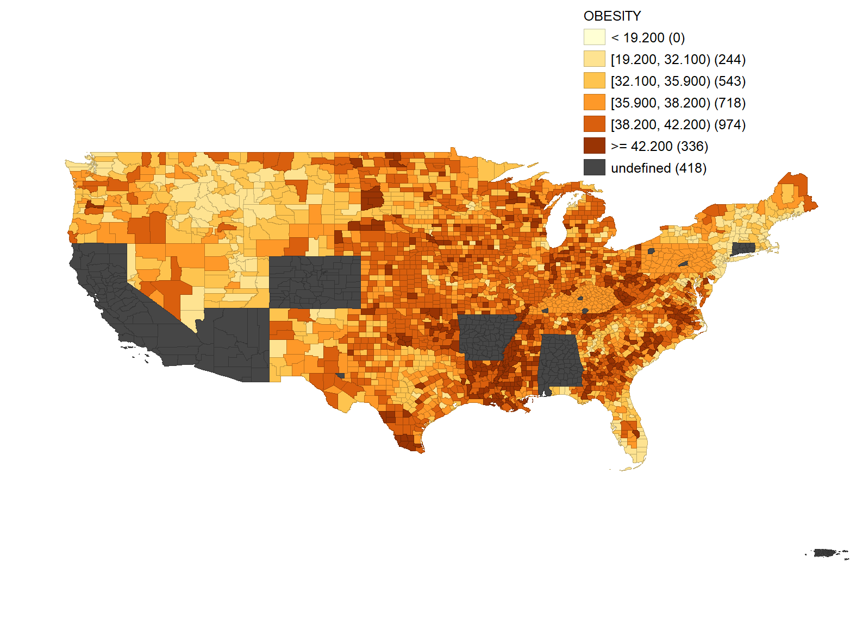

Această hartă indică o concentrație critică în Sud-Estul și Midwest-ul SUA, unde state precum Mississippi, Louisiana și West Virginia prezintă cele mai mari rate, depășind 42.2%. Majoritatea comitatelor raportate (974) se află în intervalul ridicat de [38.2, 42.2), demonstrând o prevalență generalizată, în timp ce nicio zonă nu coboară sub pragul de 19.2%.

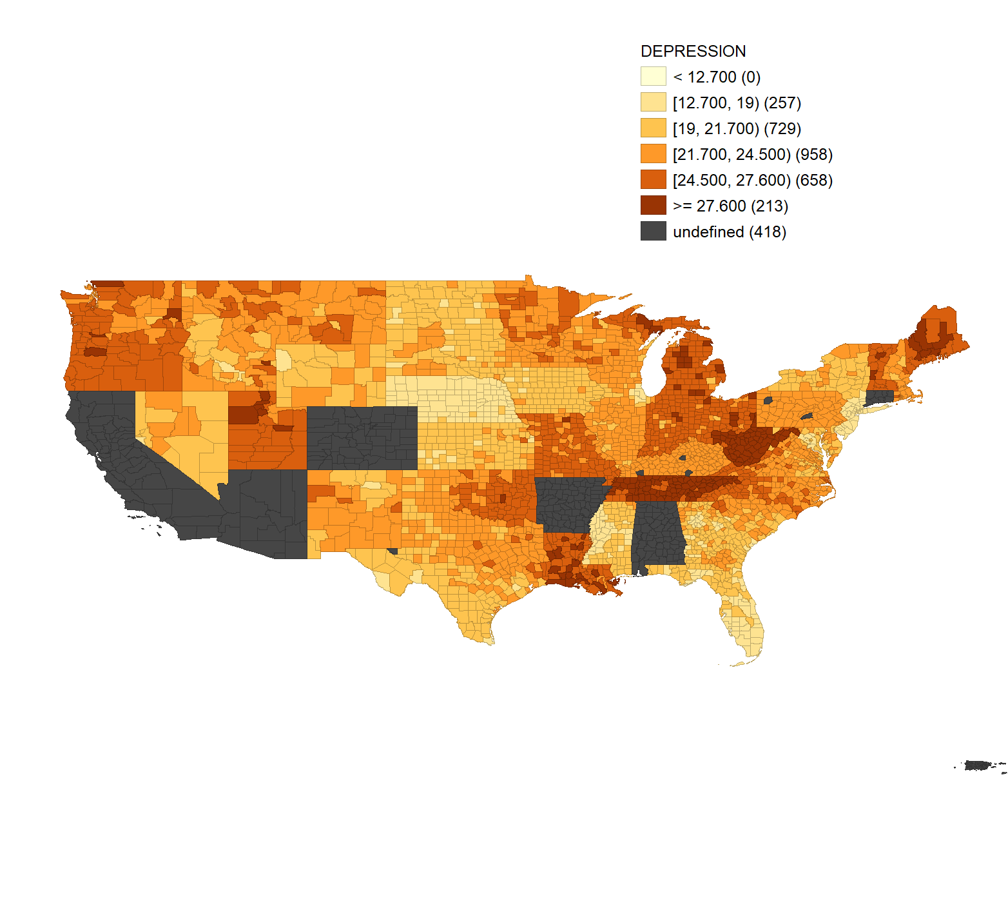
Harta depresiei relevă o prevalență maximă (27.6%) în special în Appalachia (Kentucky, Tennessee, West Virginia) și în Pacific Northwest (Washington, Oregon). Spre deosebire de alți indicatori, depresia afectează puternic și zonele din Nord, majoritatea comitatelor (958) încadrându-se în intervalul [21.7, 24.5).
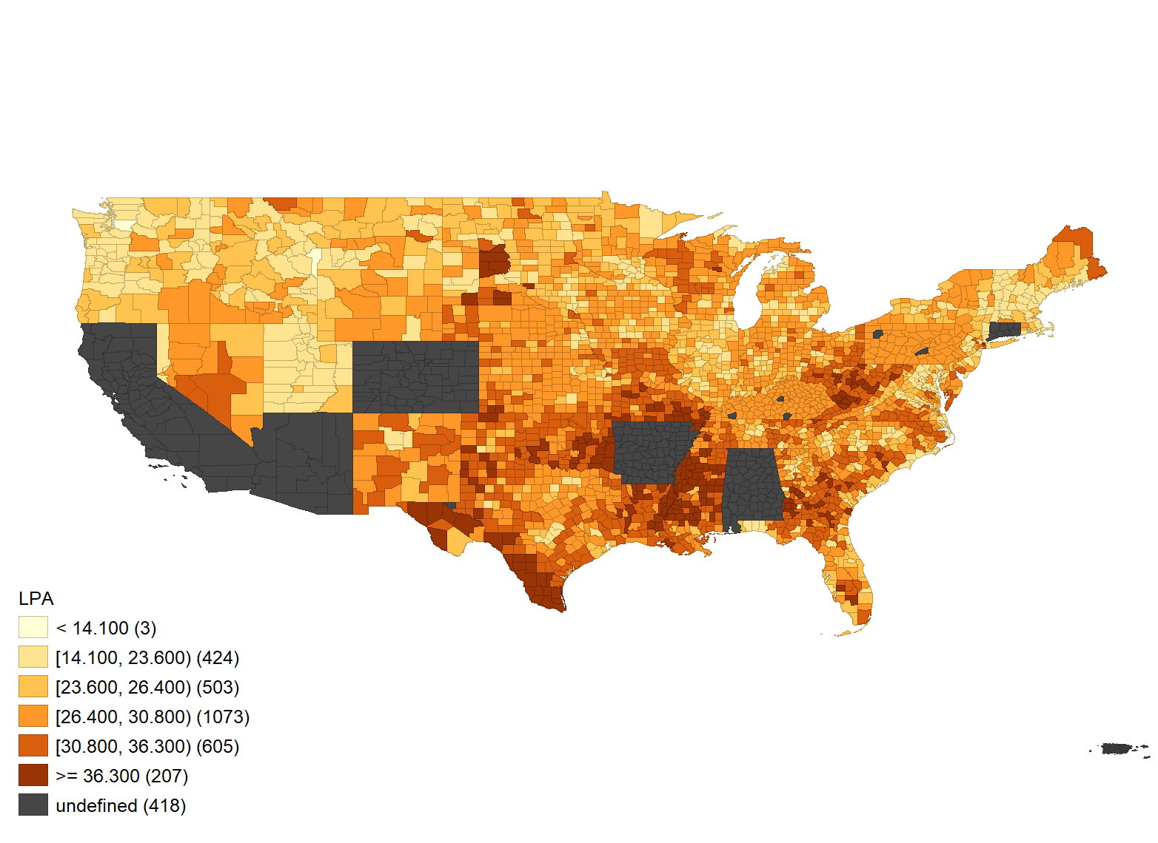

Harta arată un stil de viață sedentar pronunțat în Sudul SUA și regiunea Appalachia, unde inactivitatea depășește 36.3%. Cele mai multe unități administrative (1073) se află în intervalul [26.4, 30.8), sugerând o corelație vizuală directă între lipsa mișcării în timpul liber și ratele de obezitate observate în aceleași zone geografice.
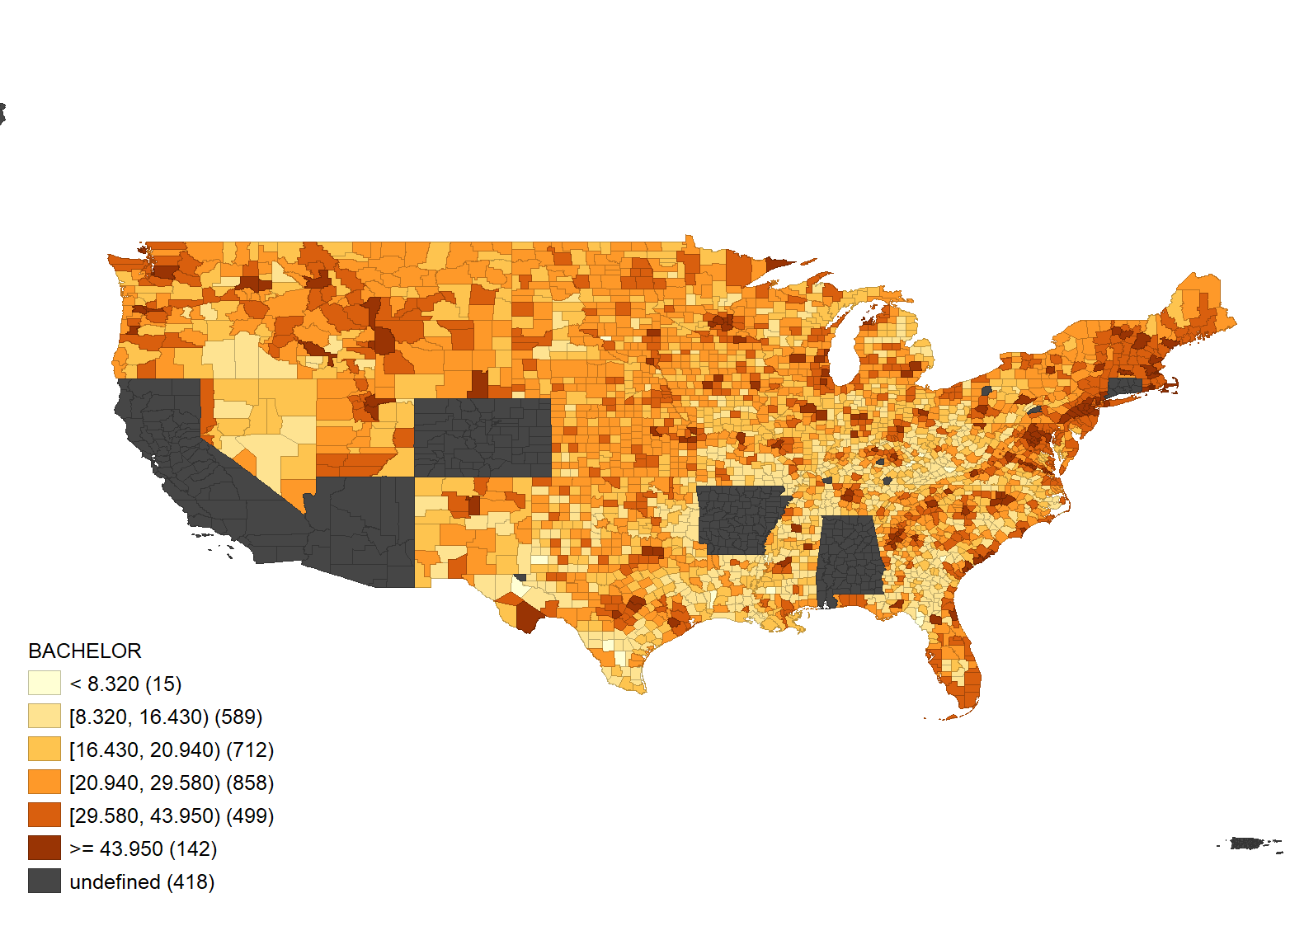

Harta succesului academic arată o distribuție inversă față de ceilalți indicatori, cu cele mai mari rate de licențiați (43.9%) grupate în jurul marilor centre urbane și coridoarelor tehnologice (ex: zona metropolitană a coastei de Est). Un număr semnificativ de comitate (589) au rate scăzute, între 8.3% și 16.4%, localizate predominant în zonele rurale din Centru și Sud.

Analiza autocorelației spațiale

Moran’s I Univariate pentru Obesity

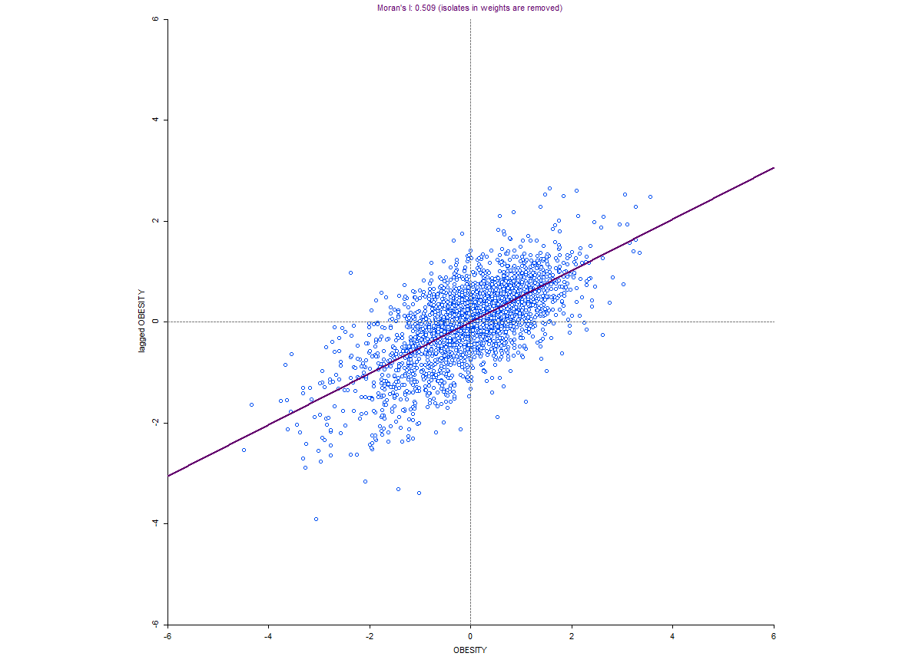
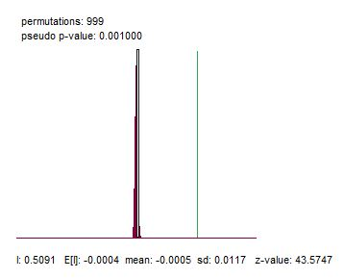

Acest test determină dacă distribuția obezității este rezultatul hazardului sau dacă urmează un tipar geografic precis:
Indicele Moran's I: Valoarea de 0.509 indică o autocorelare spațială pozitivă moderată. Aceasta confirmă faptul că valorile ridicate de obezitate tind să fie grupate geografic, formând regiuni compacte de incidență crescută.
Validare: Un z-score de 43.57 și un p-value de 0.001 demonstrează că probabilitatea ca această grupare să fie accidentală este mai mică de 1%. Rezultatul este solid din punct de vedere academic, indicând factori structurali regionali care favorizează obezitatea.
Moran’s I Bivariate pentru Obezitate şi LPA
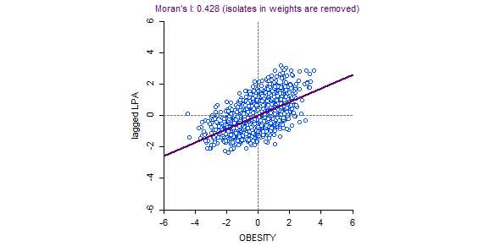
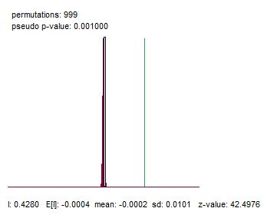
Testul verifică relația spațială directă dintre obezitate și inactivitatea fizică în timpul liber:
Indicele Moran's I Bivariat: Valoarea de 0.428 demonstrează o legătură directă între cele două variabile. Graficul arată că, pe măsură ce nivelul de inactivitate fizică (LPA) crește într-o zonă, rata obezității tinde să crească în mod corespunzător în regiunile vecine.
Validare: Rezultatul este susținut de un z-score de 42.49 și un p-value de 0.001, ceea ce confirmă că sedentarismul este un predictor spațial extrem de precis pentru prevalența obezității la nivel de comitat.

Analiza LISA

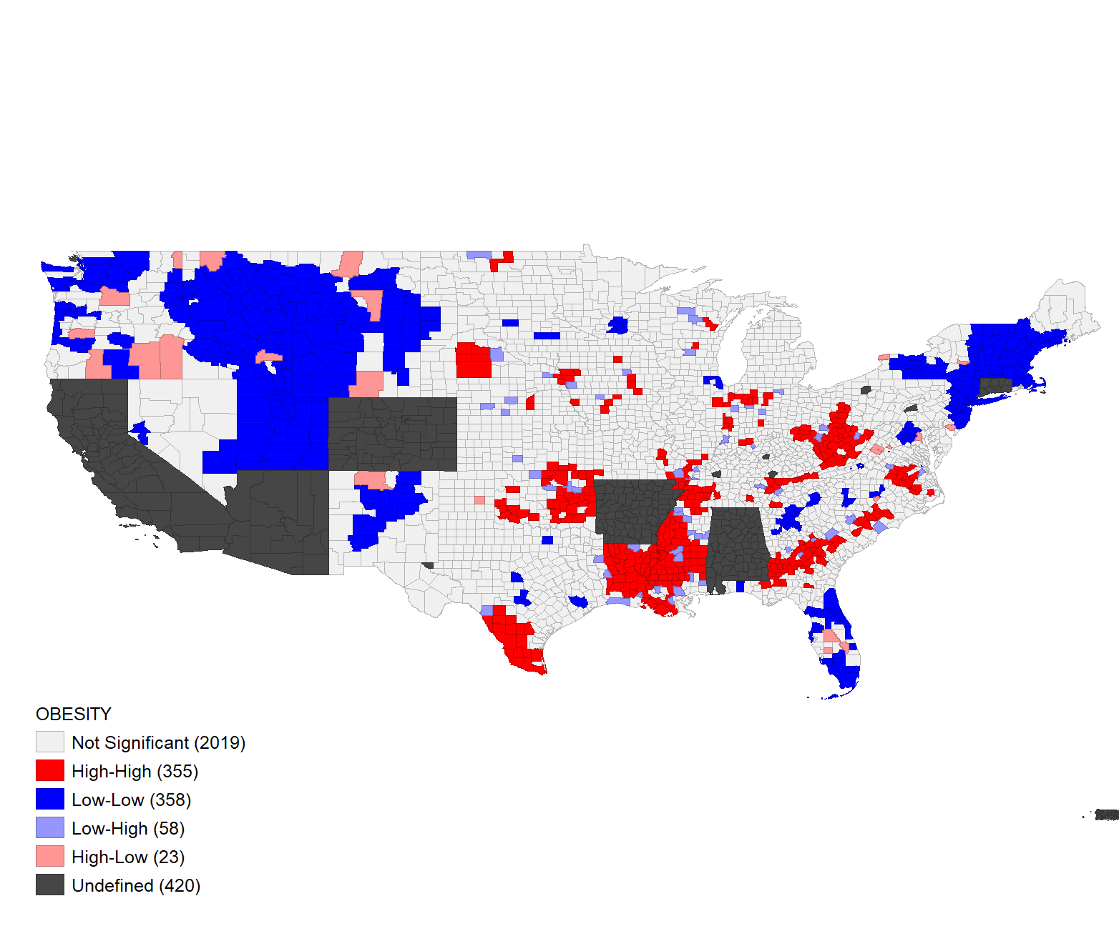
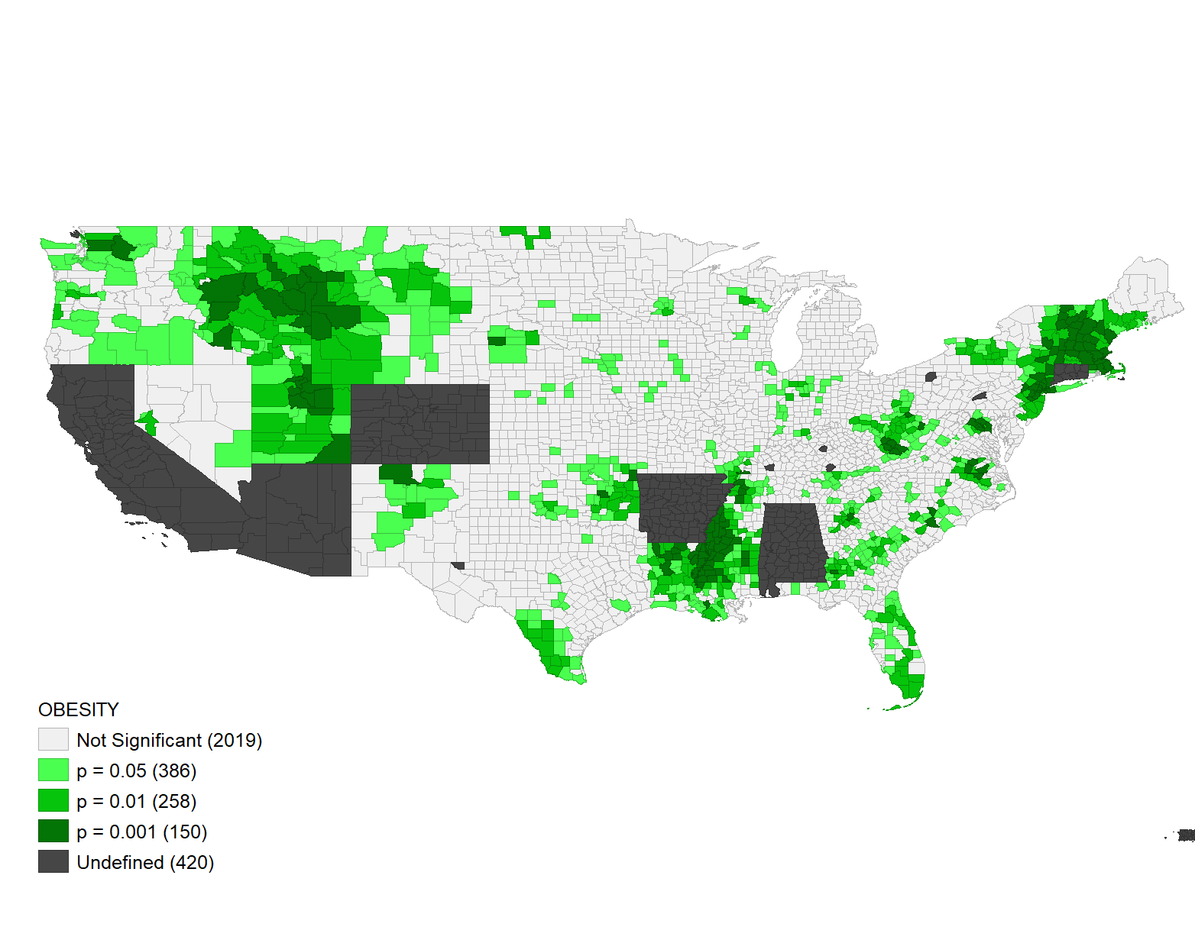
Analiza LISA (Local Indicators of Spatial Association) identifică zonele unde fenomenul obezității este concentrat în mod semnificativ, evidențiind următoarele tipare la nivel de state:
Clustere High-High (Hotspots): Statele din Sudul profund, în special Mississippi, Louisiana, Arkansas și Georgia, prezintă cele mai mari grupări de comitate cu rate ridicate de obezitate care au vecini cu valori la fel de mari. De asemenea, un cluster semnificativ de tip High-High este vizibil în regiunea Appalachia, cuprinzând zone extinse din West Virginia și Kentucky.
Clustere Low-Low (Coldspots): La polul opus, statele din Nord-Vest, precum Idaho, Wyoming, Montana și părți din Oregon, sunt caracterizate de comitate cu rate scăzute de obezitate care au vecini cu profiluri de sănătate similare. Un tipar asemănător de Low-Low se observă și în zona de Nord-Est, în special în statele din New England (Vermont, New Hampshire, Maine).
Outliers (Anomalii): Există zone izolate, cum ar fi unele comitate din Florida sau Carolina de Nord, unde un comitat cu rată mică de obezitate este înconjurat de vecini cu rate mari (Low-High), sugerând politici locale de sănătate mai eficiente decât în restul regiunii respective.
Validare: Majoritatea clusterelor High-High din statele din Sud (Mississippi, Louisiana) au un grad de încredere maxim de p = 0.001, ceea ce confirmă că aceste grupări geografice sunt extrem de stabile și nu au apărut la întâmplare.

Modele spațiale de regresie

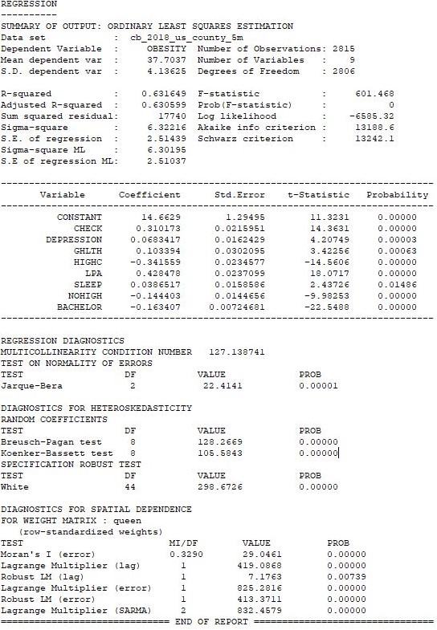
Capacitatea de predicție (R^2): Valoarea de 0.631 indică faptul că modelul explică aproximativ 63% din variația ratei obezității.
Semnificația variabilelor: Majoritatea variabilelor au un p-value de 0.000, fiind extrem de semnificative.
Impact Pozitiv: Inactivitatea fizică (LPA) are cel mai mare coeficient pozitiv (0.428), însemnând că o creștere a sedentarismului duce direct la creșterea obezității. Depresia are, de asemenea, un impact pozitiv semnificativ (0.068).
Impact Negativ: Educația superioară (BACHELOR) are un coeficient de -0.163, confirmând că un nivel de educație ridicat acționează ca un factor de protecție împotriva obezității.
Probleme identificate: Testele Breusch-Pagan și Koenker-Bassett au p < 0.05, indicând prezența heteroscedasticității (eroarea nu este constantă), ceea ce sugerează că un model spațial ar fi mai potrivit.

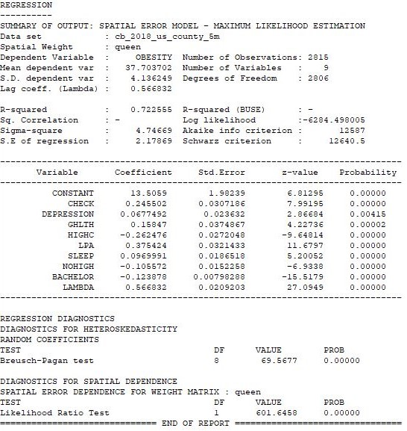
Acest model prezintă următorii indicatori de performanță:
R-squared (R^2): 0.722555.
Log likelihood: -6284.498005.
Akaike info criterion (AIC): 12587.
Schwarz criterion (BIC): 12640.5.

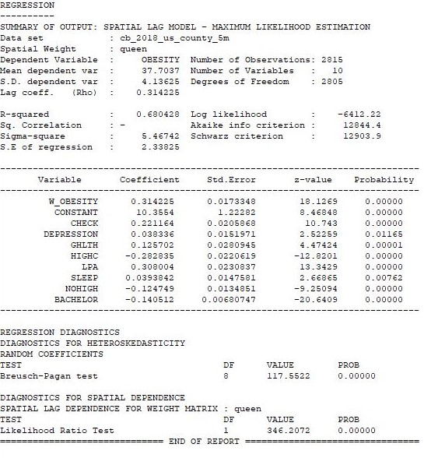
Acest model prezintă următorii indicatori de performanță:
R-squared (R^2): 0.680428.
Log likelihood: -6412.22.
Akaike info criterion (AIC): 12844.4.
Schwarz criterion (BIC): 12903.9.
Modelul Robust (SAC - Spatial Autoregressive Combined)
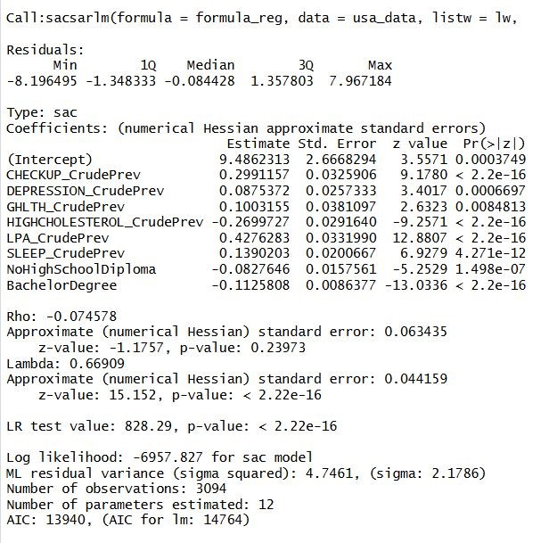
Trecerea de la modelul OLS la cel robust în R a fost necesară deoarece testele de diagnosticare (Breusch-Pagan și Koenker-Bassett) au indicat prezența heteroskedasticității și a dependenței spațiale, sugerând că un model liniar simplu ar produce rezultate distorsionate. Modelul SAC (Spatial Autoregressive Combined) corectează aceste erori prin tratarea simultană a interdependenței valorilor (Rho) și a corelării structurale a erorilor (Lambda).
Performanță și Validare: Modelul robust prezintă o potrivire superioară, având un indicator AIC de 13940, semnificativ mai mic decât cel al modelului liniar (14764), ceea ce confirmă că abordarea spațială surprinde mult mai bine complexitatea datelor.
Componenta Spatial Error (Lambda): Valoarea de 0.669 este extrem de semnificativă (p < 2.2e-16), indicând faptul că factori reziduali (cum ar fi mediul socio-cultural sau politicile de sănătate specifice fiecărui stat) tind să fie grupați geografic și influențează direct ratele de obezitate.
Componenta Spatial Lag (Rho): Valoarea de -0.074 are un p-value de 0.239, ceea ce sugerează că, odată ce ceilalți factori și erorile spațiale sunt controlate, "contagiunea" directă a obezității între comitatele vecine nu este motorul principal al fenomenului.
Analiza Coeficienților:
- LPA (Inactivitatea fizică): Rămâne cel mai puternic factor de risc, cu un coeficient de 0.427, confirmând că sedentarismul dictează majoritatea variațiilor în rata obezității.
- BACHELOR (Educația superioară): Menține un rol de protecție semnificativ (-0.112), demonstrând că un nivel ridicat de instruire corelează cu o prevalență mai scăzută a obezității.
- CHECKUP (Controlul medical): Coeficientul pozitiv de 0.299 indică faptul că în zonele cu rate mari de obezitate există o frecvență mai mare a consulturilor medicale, probabil ca răspuns la complicațiile de sănătate deja existente.
- DEPRESSION (Depresia): Are un impact pozitiv semnificativ (0.087), subliniind legătura dintre sănătatea mentală și cea fizică la nivel de populație.
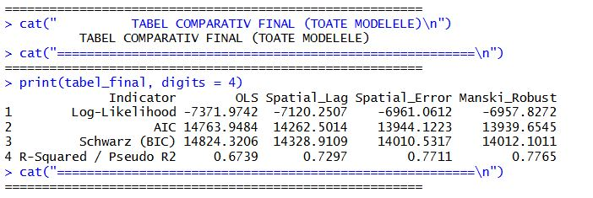

Pentru a obține o analiză de înaltă precizie, s-a optat pentru utilizarea metodei Maximum Likelihood (ML) în locul GMM (Generalized Method of Moments); această alegere metodologică este esențială deoarece permite calcularea indicatorilor de performanță AIC și Log-Likelihood, oferind astfel o bază statistică riguroasă pentru compararea modelelor.
Performanța Modelului Manski/Robust: Modelul robust (SAC) se dovedește a fi cel mai eficient în explicarea fenomenului, atingând cea mai mare valoare Log-Likelihood (-6957.82) și cel mai mic AIC (13939.65) dintre toate variantele testate.
Puterea de Predicție (R^2): Utilizarea modelului robust crește coeficientul de determinare la 0.7765, ceea ce înseamnă că aproximativ 78% din variația ratei obezității este explicată corect de variabilele alese, o îmbunătățire semnificativă față de pragul de 67% al modelului OLS.

Analiza Componentelor Spațiale:
- Efectul de Eroare (Lambda): Valoarea de 0.669 este extrem de semnificativă (p < 2.2e-16), confirmând că factorii reziduali neobservați (culturali sau de mediu) sunt puternic grupați geografic.
- Efectul de Lag (Rho): Valoarea de -0.074 are un p-value de 0.239, indicând faptul că, în prezența celorlalți predictori, influența directă a vecinătății imediate nu este motorul principal al variației.
Diagnosticele modelului Robust
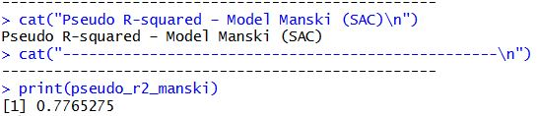
Valoarea indicatorului Pseudo R-squared este de 0,7765. Aceasta sugerează că modelul Manski explică aproximativ 77,6% din varianța variabilei dependente.

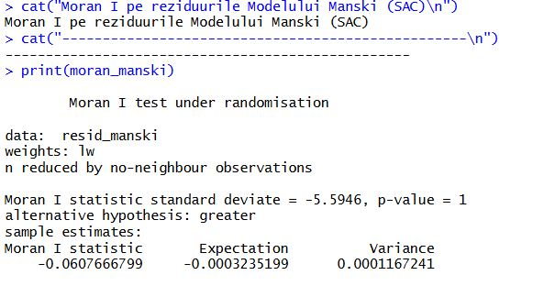
Deoarece p-value este semnificativ mai mare decât pragul critic de 0,05, nu se poate respinge ipoteza nulă de absență a autocorelării spațiale în reziduuri. Acest rezultat este unul pozitiv pentru validitatea modelului, confirmând faptul că structura SAC a reușit să „absoarbă” dependențele spațiale din date, lăsând în urmă un termen de eroare distribuit aleatoriu din punct de vedere geografic.

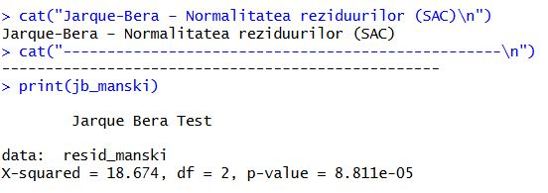
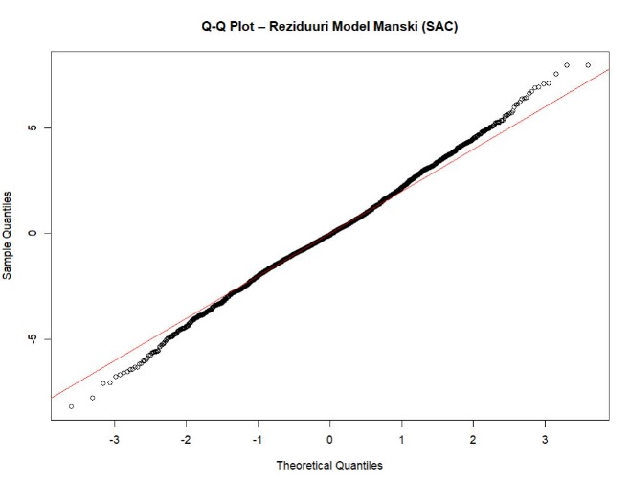
Evaluarea distribuției erorilor a fost realizată atât prin metode formale, cât și vizuale:
- Testul Jarque-Bera: Valoarea statisticii X^2 este 18,674 cu un p-value de 8,811e-05. Fiind sub pragul de 0,05, testul indică faptul că reziduurile nu urmează o distribuție perfect normală din punct de vedere statistic.
- Analiza Q-Q Plot: Observând graficul Quantile-Quantile, se observă că majoritatea punctelor urmează linia teoretică în zona centrală, însă există abateri vizibile la ambele extremități.

Concluzii

Analiza geospațială a obezității în SUA relevă o problemă de sănătate publică marcată de disparități regionale severe, cu focare critice concentrate în Sudul profund și regiunea Appalachia.
Rezultatele testului Moran’s I (0.509) confirmă o tendință puternică de clusterizare, demonstrând că obezitatea nu este distribuită aleatoriu, ci urmează tipare geografice structurale.
Identificarea zonelor High-High în state precum Mississippi și Louisiana, suprapusă peste ratele ridicate de inactivitate fizică și nivelul scăzut de educație, indică o corelație directă între mediul socio-economic și starea de sănătate.
Diagnosticele de heteroscedasticitate au justificat utilizarea modelului robust Manski (SAC) în R, care s-a dovedit cel mai performant (R^2 = 0.7765, AIC minim).
În concluzie, inactivitatea fizică rămâne cel mai puternic predictor al obezității, în timp ce diploma de licență acționează ca un factor major de protecție. Semnificația statistică ridicată a erorilor spațiale (Lambda = 0.669) sugerează că politicile de intervenție trebuie să fie regionale, nu doar individuale, adresând factorii culturali și infrastructurali specifici fiecărui stat afectat.
Deși modelul robust oferă o precizie ridicată, rezultatele sunt limitate la nivelul de agregare al comitatelor iar cercetările viitoare ar putea include variabile suplimentare, precum densitatea restaurantelor de tip fast-food sau accesul specific la infrastructura sportivă și parcuri naturale, pentru a surprinde și mai fidel dinamica acestui fenomen.

Referințe

Bazele de date:
- Obezitate:https: /data.cdc.gov/500-Cities-Places/PLACES-County-Data-GIS-Friendly-Format-2025-releas/i46a-9kgh/about_data
- Educaţie:https://www.ers.usda.gov/data-products/county-level-data-sets/county-level-data-sets-download-data
- SHP:https://www.census.gov/geographies/mapping-files/time-series/geo/carto-boundary-file.html

Articolele ştiinţifice:
- Michimi, A., & Wimberly, M. C. (2010). Spatial Patterns of Obesity and Associated Risk Factors in the Conterminous U.S. American Journal of Preventive Medicine, 39(2), e1–e12. https://pubmed.ncbi.nlm.nih.gov/20621256/
- Jonah, J., et al. (2024). Understanding regional disparities in obesity: a multiscale geographically weighted analysis. BMC Public Health, 24, 512. https://pmc.ncbi.nlm.nih.gov/articles/PMC12822080/
- Xinyi, Y., et al. (2022). Exploring the Spatial Association between Obesity and Selected Underlying factors among Adults in the United States. Student Engagement and Honors Capstones, Northern Illinois University. https://huskiecommons.lib.niu.edu/cgi/viewcontent.cgi?article=2441&context=studentengagement-honorscapstones

- Slack, T., et al. (2014). The Geographic Concentration of US Adult Obesity Prevalence and Associated Social, Economic, and Environmental Factors. Rural Sociology, 79(3), 295-327. https://www.researchgate.net/publication/236581615_The_Geographic_Concentration_of_US_Adult_Obesity_Prevalence_and_Associated_Social_Economic_and_Environmental_Factors
- Gala, et al. (2025). The examination of the spatial and contextual disparities of determinant factors of adult obesity among communities. Discover Public Health, 22(1). http://link.springer.com/article/10.1186/s12982-025-01070-y

